技术服务问题答疑

--温控表部分
- 选型
  - 常规产品选型
问：温控表如何选型？
答：常规温控表，主要有以下几方面的选型注意事项：
- 外形、安装尺寸及固定方式：
常见的盘装表尺寸有36*72（开孔33*68）、48*48（开孔45*45）、48*96（开孔45*92）、96*48（开孔92*45）、72*72（开孔68*68）、96*96（开孔92*92）、80*160（开孔76*156）、160*80（开孔156*76）；
固定方式有盘面开孔固定和导轨安装固定。
- 仪表工作的供电电源；
常见的仪表供电电源有开关电源AC/DC100-240V，变压器电源AC220V，可订做成DC 24V，DC48V，DC 12V，DC 10-30V等。
- 温度传感器的类型及测量范围；
常见的温度传感器有热电偶和热电阻。热电偶有K,J,E,T,N,R,B,S；常见的热电阻有PT100,CU100,CU50等。我公司仪表都支持以上各类型传感器。其它未支持的传感器类型可订做。
仪表测量范围一般根据传感器来定，仪表的测量范围就是传感器的范围。但有些经济型仪表，显示范围比传感器测量范围小，需注意。如AI108系列，测量范围为0-400度，低于0度以下或高于400度以上的设备就不能选用此系列产品。
- 控制输出；
温控表控制执行输出一般有继电器输出、固态继电器输出、模拟量调节输出、可控硅触发输出、PWM脉宽输出等。不同输出方式对应不同型号，选型时一定要了解清楚控制输出方式。继电器输出一般控制交流接触器、电磁阀等；固态继电器输出用于控制外接的固态继电器；模拟量调节输出用于控制变频器、比例调节阀等；可控硅触发输出分为随机触发、过零触发、移相触发（调功）等，专用于控制外接的可控硅，需了解清楚外接可控硅的触发方式。
- 报警输出；
报警输出一般为继电器报警输出，选型时主要需区别一路报警，两路报警还是多路报警；
- 变送输出；
变送输出一般将仪表作为模拟信号转数字变送器使用，变送输出常见的有电流4-20mA,电压0-10V，电压0-5V（1-5V）等。
- 通信；
仪表支持RS485通信接口，Modbus-RTU通信协议。
- 其它（精度等级、显示分辨率、小数点位数等）
常规产品一般0.5级精度，需要0.2或更高精度要求的，可咨询技术人员。0.5级精度在一般情况下，热电偶不保留小数点，热电阻保留一位小数点。
  - 特殊要求选型

问：选型手册上可选的功能没有需要的功能，如何选型？

答：没有在选型手册上的可选功能，将视为特殊需求，需与我公司联系沟通，特殊订做。将会在型号后面加上特殊订制后缀，以示区分。一般常见的特殊需求有电源部分、输入输出部分和功能使用部分。
- 安装

问：仪表如何安装？

答：根据仪表外形可分为盘面开孔安装和导轨安装。盘面开孔安装需根据仪表的外观尺寸给定的数据开孔，如外形尺寸为72*72的仪表，开孔尺寸为68*68，需要在盘面开出68*68mm的方形孔，将仪表嵌入孔中，然后找到仪表包装附件进行固定。导轨安装支持标准的35mmDIN导轨。安装时只需将产品底座卡入导轨中即可固定。
- 接线

问：温控表如何接线？

答：下面通过图片示例介绍仪表各接线符号的含义。

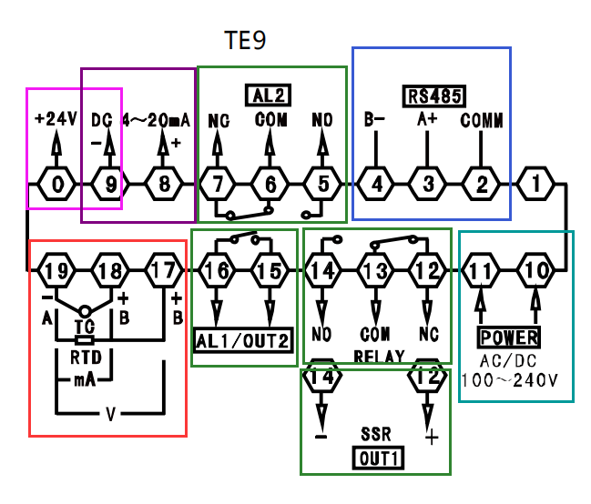
TE系列接线标识
辅助电源给传感器供电
模拟量输出
RS485通信
第二路报警
仪表供电
控制输出：继电器或固态继电器
第一路报警或第二路输出
信号输入：
TC：热电偶 RTD：热电阻
mA：mA输入
V：V输入
  - 信号输入
    - TC表示热电偶，一般是两线制，分正负。
    - RTD表示热电阻。热电阻一般为三线制，标识分为A、B、B。用万用表测量B、B两线，是导通的，A、B之间是有一定的阻值。如果使用两线制热电阻，需找另一根导线将B、B之间连接才能正确测量温度。
    - mA是电流4-20mA模拟量信号输入端；
    - V是电压0-10V模拟量信号输入端。
  - 控制输出
    - “OUT1”是主控输出端口。根据功能不同，使用不同接线。如为继电器输出时，使用“RELAY”就是继电器接线，分别为COM公共端，NC常闭端，NO常开端；“SSR”为固态继电器输出接线，分正负，对应外接固态继电器的控制端正负。
    - 主控输出还可以是模拟量4-20mA调节输出，需接到模拟量输出端。
  - 报警输出：报警输出一般为继电器报警输出，分COM公共端，NO常开，NC常闭。
  - 变送输出

当需要将仪表显示值做为变送器对外传送时，需要用到变送输出功能。常用的变送输出为电流4-20mA输出，也有0-10V输出等。
  - 通信接口

仪表只支持RS485通信接口，A+为发送端，B-为接收端，COM为公共接地端。
- 菜单调试
  - 问：如何进入菜单，如何调整设置参数？

答：我公司温控表各系列操作方法基本相同。长按“SET”键3秒可进入菜单；短按“SET”键可切换菜单；短按“＜”左移键可闪动菜单，短按“∨”“∧”加减键可修改菜单；再短按“SET”键确认保存参数。
  - 问：如何设定温度？

答：仪表通电，第一排为测量值，第二排为设定值。先短按“＜”左移键闪动第二排数字，再短按“∨”“∧”加减键可修改设定值，最后短按“SET”键确认保存。
- 功能使用
  - 问：温度显示不对，如何处理？

答:主要有以下几种原因：(1)PS值显示修正参数设置不正确。(2)温度传感器接线错误；(3)信号输入菜单设置不正确。
  - 问：温度显示过高或过低是什么原因？

答：主要有以下几种原因：(1)PS值显示修正参数设置不正确。(2)信号输入菜单设置不正确。(3)温度传感器导线太长引起信号衰减；
  - 问：测量值无规律跳变是何原因？
答：主要有以下几种原因：(1)温度传感器接线处松动；（2）传感器外保护金属编织线与内部导线短路；(3)仪表受到震动、噪声、磁场等干扰产生此故障。解决办法：使信号输入端远离动力线或感性负载，不要与动力线平行架设，应适当接地、屏蔽等。(3)确认无干扰源，则仪表输入端损坏。
  - 问：仪表显示正常，但是实际控制温度时超差或上下波动，如何处理？
答：若使用PID控制，这类故障多是PID控制参数设置不当造成的。应进行自整定操作。具体方法是在保证测量温度与设定温度有比较大的温度偏差时，长按“＜”左移键3秒以上，面板上的AT指示灯亮，表示进入自整定功能，然后一直等到AT灯灭以后，自整定结束。
对于这类故障，也可以根据实际的温度控制系统，把PID参数先使用出厂值，然后观察升温曲线再继续调整数值，直到找到合适的PID控制参数。观察升温曲线时，如果第一次过冲很大，则减少P的设置，反之则增大P的设置。如果升温很缓慢，则减少I的设置，反之则增大I的设置；如果曲线在设定目标值附近震荡，则减少D的设置。
  - 问：温度控制输出一直上升或升不上去？

答：通过OUT输出指示灯状态进行以下几方面的排查以下几个方面问题：（1）控制输出接线错误；（2）接触器触点粘连无法断开；（3）仪表输出继电器触点粘连无法断开；（4）固态继电器损坏；（5）固态继电器受干扰不受控；（6）仪表加热或制冷控制方式设置错误。
  - 问：说明书中有菜单，实际有些没有菜单？

答：为了简化菜单，减少仪表操作难度，有些型号功能没有的，无作用的菜单会隐藏。如只有一路报警的会将第二路报警菜单隐藏。OT控制输出方式设为1时无DB等菜单，将OT设为“0”就会出现DB菜单，同时隐藏P、I、D等菜单。
  - 问：怎么使用报警功能？

答：报警功能主要有绝对值报警，偏差报警，区间报警等。共有“AL”、“AD”、“HY”3个报警功能菜单进行具体的设置，具体方法如下：
- 绝对值报警：分绝对值上限和下限两种，首先将报警方式“AD”设置为绝对值上限或下限；其次将报警值“AL”设置为需要报警的合适值；最后将报警回差“HY”设置为合适的值或使用出厂值。举例：超过150度启动报警，温度下降到148度报警解除。设置方法：AL设置为150，HY设置为2，AD设为1。
- 偏差报警：分为上偏差报警和下偏差报警，此报警方式与SV设定值关联，突出优点是改变设定值，报警动作跟随改变，不需要进入菜单再更改报警参数。举例：超过设定温度5度启动报警，下降2度取消报警，参数设置为：AL=5，HY=2，AD=3。
  - 怎么使用变送输出功能？

答：使用温控表的变送功能，需要调整两个方面的参数，第一个是将输出方式改为变送输出，第二个是将变送范围上下限进行设置，BRL对应设置下限范围，BRH对应设置上限范围。如变送输出4-20mA对应显示0-400度，BRL=0，BRH=400。
- 仪表下排数码显示‘STP’怎么处理？

答：引起仪表出现‘STP’字符是因为长时间按住向上键（∧）所产生的，其意思是暂停加热工作。解决方法：再次长按向上键（∧）可恢复正常使用。
- 加热时温度不升反而降，是什么原因？

答：热电偶的两根线接反后会产生仪表在加热过程中温度一直下降。
- 加热过程中输出总是不停的通断，是什么原因？

答：温度控制仪表加热默认是PID加热模式，PID自动调节加热方式会导致加热间断性缓慢工作从而更好的达到控制温度效果。如果不需要此方式需将仪表内菜单‘OT’菜单设置为‘0’ON/OFF控制，就不会出现输出不停的通断问题了。详情可以参照说明书ON/OFF模式的说明。
- 通信使用：详见通信问题答疑。
- 常见故障
  - 仪表显示“HHHH”或“LLLL”：

原因：1.温度传感器未接线或接线错误；2.信号输入菜单InP未设置正确；3.温度传感器开路损坏；4.仪表接线端子接触不良；5.仪表损坏。
  - 仪表显示乱码（不能识别的符号）或显示菜单符号：

原因：1.显示笔段缺画；2.按键被按下或按键失灵；3.人为误操作；4.强电磁干扰引起仪表无法正常工作。
- 其它问题
  - 通电无显示或通电显示闪烁
原因：1.无电源供电或供电功率不足；2.接线错误或接线端子接触不良；3.电源谐波太大导致电源失真严重；4.仪表输出辅助电源被负载短路；5.仪表损坏。

